新 书 推 荐
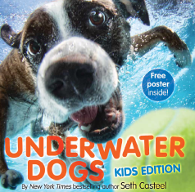
中文书名：《水下的狗狗》
英文书名：Underwater Dogs
作 者：Seth Casteel
出 版 社：Little, Brown and Company
代理公司：ANA
出版日期：2013年6月
页 数：24页
类 型：3-5岁儿童绘本

《纽约时报》畅销书《水下的狗狗》的儿童版
荣登《O, The Oprah Magazine》、《The Star-Ledger》杂志节日礼物选购指南
荣登《Entertainment Weekly》最畅销礼品书榜单

内容简介：

这是一本非常特别的图画书！它有多特别呢？

首先，书里的图画不是美术作品，而是摄影作品。其次，书里的主角是一只只可爱得令人尖叫的狗。再次，作者呈现的可不是狗狗们平时常见的模样，而是他们在水里的样子！

水里的狗？对！还有比这更让小朋友高兴的东西吗！

“我往水里瞧，瞧见了啥好东西呢？”——查理王犬一张英俊的脸庞探进清澈的水里。
“这么多狗狗在盯着我看。”——英格兰牛头犬、拳师犬、美国牛头梗、金毛在水底下睁大了眼睛看着你。
“乐子才刚开了个头，怎么也得一乐到底啊！”——拳师犬趴开着四肢，扑向一只网球。
“平常小事就能让我们狗狗乐半天。还有比追赶玩具更带劲的吗？”——普罗特猎犬张开嘴巴，准备咬住沉入水中的项圈。
“往下一点，再往下一点，就在你的鼻子底下。”——金毛以矫健的身姿追球而去。
“抓到项圈简直就是小菜一碟，来，看着镜头，咧嘴笑！”——腊肠犬长大了嘴巴，瞪大了眼睛，简直就是大明星！
……

把狗狗的玩具扔进池子，让他入水捡回玩具，如果从水面上来看的话，这只不过是个简单的活动，但是一旦把镜头放到水下，不可思议的事情就发生了。你会看到一张张生动无比的图画——他们咧着嘴，冒着气泡，划着爪子，耳朵随着水波翻腾……无论是拉布拉多、腊肠犬、查理王小猎犬、拳师犬还是哈巴狗，即便在水里，他们依旧保持着自己的个性。有的懒洋洋地随着水波起伏，漫不经心地划动爪子；有的弓着背，像一条鲨鱼一样划破水面，以无比专注的决心追逐目标。

在这五十多幅画面里，作者呈现了人类老朋友——狗在水下的生动活泼的可爱模样，每一幅画面都充满了生机和活力，让人觉得妙趣横生，也提醒读者狗为人们带来了许许多多的快乐！

内文图画：
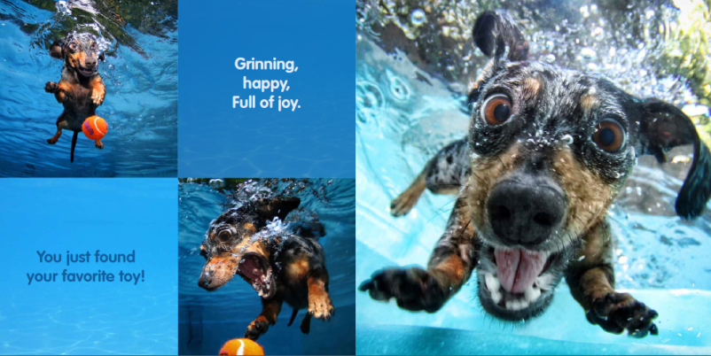
媒体评价：

“妙趣横生、惊喜不断。”
----《纽约时报》New York Times

“自然、生动、幽默，嘴里冒着泡的狗们具有令人难以抗拒的魅力、活力。”
----O, The Oprah Magazine

“呈现了你前所未见的场景。”
---- CNN.com

“赛斯·卡斯迪尔的镜头里流露着他对他的摄影对象无比的热爱，而他们丰富的表情和杂技演员般的姿势绝对会让你笑个不停。”
----The Daily Mail

“赛斯·卡斯迪尔做了一件难以想象的事情——他从水下的角度拍摄了一本爱犬全集。图片令人叹为观止！卡斯迪尔不仅是动物爱好者，也是动物拯救者，整部作品里洋溢着他对狗真挚的爱。”
---- Babble Pets

“2012年最受欢迎的摄影集。”
---- The San Francisco Chronicle

“每一幅画面都洋溢着生机，提醒读者：即便是最居家的狗，在工作的时候都会呈现原始的活力。”
---- Publishers Weekly

“如果你喜欢动物、喜欢动物摄影，那么你一定会爱上这部作品，因为它呈现了人类最忠实朋友与众不同的一面。”
---- Melanie Stetson Freeman, Christian Science Monitor

作者简介：
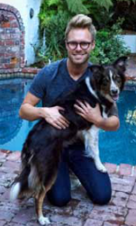
赛斯·卡斯迪尔（Seth Casteel），宠物摄影师、动物权益活动家、纽约时报畅销书作家。他的摄影作品获奖无数。赛斯因为热爱动物，创立了一个名为“Second Chance Photos”的公益组织，旨在通过摄影唤起人们对宠物的关爱并拯救宠物。

他和两只狗Nala、Fritz住在洛杉矶和芝加哥。Nala、Fritz是他镜头下的宠儿。

谢谢您的阅读！
请将回馈信息发至：黄家坤
安德鲁﹒纳伯格联合国际有限公司北京代表处
北京市海淀区中关村大街甲59号中国人民大学文化大厦1705室, 邮编：100872
电 话：010-82509406
传 真：010-82504200
Email：Jhuang@nurnberg.com.cn
网 站：Http://www.nurnberg.com.cn

